

Impacto variables ambientales en agroecosistemas

Breve descripción:
La biodiversidad en agroecosistemas es clave para la sostenibilidad agrícola, integrando flora, fauna y bioindicadores del suelo. Su gestión adecuada favorece la producción, seguridad alimentaria y control biológico. Variables agroclimáticas, calidad del agua y suelo influyen en el desarrollo agrícola. La matriz de priorización permite evaluar impactos y optimizar el manejo ambiental en agroecosistemas.
Abril 2025
Tabla de contenido
Introducción 1
1. Biodiversidad en agroecosistemas 2
1.1. Inventarios y evaluación 2
1.2. Gestión entre servicios ecosistémicos y biodiversidad 3
1.3. Tipos de coberturas vegetales 4
1.4. Bioindicadores 5
2. Definición de las variables ambientales 8
2.1. Variables agroclimáticas 8
2.2. Definición de las variables ambientales del agua 10
2.3. Definición variables ambientales para calidad del suelo 12
Síntesis 21
Material complementario 22
Glosario 23
Referencias bibliográficas 25
Créditos 28

Introducción
El componente formativo aborda el impacto de las variables ambientales en los agroecosistemas, definiendo aquellas de tipo meteorológico y las relacionadas con los componentes agua y suelo. Estas influyen directamente en la productividad y el desarrollo de los agroecosistemas, por lo que su análisis es fundamental para una gestión sostenible. Posteriormente, se establecen criterios de priorización mediante una matriz que permite evaluar la importancia de cada variable según el tipo de agroecosistema a estudiar.
Una vez identificadas las variables, se aplican parámetros como magnitud, gravedad, capacidad y beneficio para priorizarlas en función de su impacto en el agroecosistema. Esta metodología facilita la toma de decisiones informadas para la optimización de prácticas agrícolas y pecuarias, promoviendo un equilibrio entre producción y conservación ambiental.
El uso de herramientas de priorización contribuye a la gestión sostenible de los recursos naturales, minimizando el deterioro ambiental. Además, permite la implementación de estrategias adaptadas a las condiciones específicas de cada agroecosistema, asegurando su resiliencia y sostenibilidad a largo plazo.

Biodiversidad en agroecosistemas
La diversidad agrícola o agrodiversidad es un concepto que vincula la diversidad biológica con la producción agrícola. Su importancia radica en la disponibilidad de recursos asociados a la flora y fauna, incluyendo bioindicadores del suelo y otros organismos que favorecen el desarrollo óptimo de los agroecosistemas. En los últimos años, los científicos han resaltado la relevancia de la biodiversidad para que los sistemas agrícolas produzcan en armonía con el medio biótico, convirtiéndola en un principio fundamental de la agricultura sostenible (Metroflor-Agro, 2017).

Inventarios y evaluación
Conocer la biodiversidad en un sistema agrícola o pecuario es esencial para implementar un manejo sostenible y garantizar una productividad óptima a lo largo del ciclo de vida del agroecosistema. A continuación, se presentan algunos aspectos clave que justifican la gestión de la biodiversidad en una finca (FAO, 2018):
- Aumento de producción. Permite satisfacer la creciente demanda de alimentos mientras se conserva la biodiversidad y se reduce la presión sobre los recursos naturales y los ecosistemas.
- Seguridad alimentaria. Garantiza la producción sostenible de alimentos nutritivos frente a desafíos como el cambio climático, el crecimiento poblacional y las variaciones en la dieta.
- Sector agrícola como usuario de la biodiversidad. Una gestión sostenible de los agroecosistemas favorece funciones ecosistémicas esenciales para la producción agrícola.
- Servicios reguladores. El mantenimiento adecuado de tierras agrícolas y forestales ayuda a mitigar riesgos y minimizar daños causados por fenómenos climáticos extremos.
- Menor erosión. La cubierta vegetal protege el suelo contra la erosión y mantiene su fertilidad mediante procesos biológicos naturales como la fijación de nitrógeno.
- Control biológico. Los enemigos naturales de las plagas, como depredadores, parásitos y agentes patógenos, proporcionan un control biológico que reduce la necesidad de agroquímicos.

Gestión entre servicios ecosistémicos y biodiversidad
Según la FAO (2018), es fundamental promover sistemas productivos sostenibles basados en los principios de la agroecología. Este enfoque permite integrar factores ecológicos, sociales y propios de los agroecosistemas, garantizando una producción en armonía con la biodiversidad. Para ello, es necesario implementar acciones climáticas que vinculen la conservación de la biodiversidad con el desarrollo territorial sostenible.

- Gestión de la biodiversidad y servicios
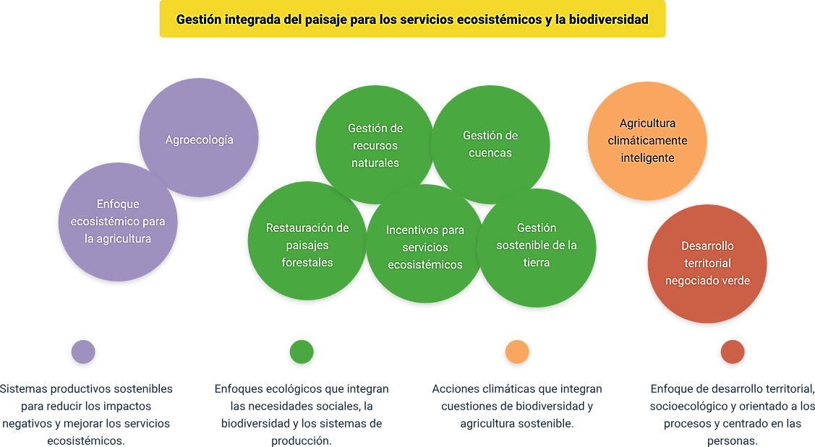
Nota. Tomado de Agricultura Sostenible y Biodiversidad. FAO (2018, p. 33).

Tipos de coberturas vegetales
Teniendo en cuenta la leyenda nacional de coberturas de la tierra 2010, las categorías de primer nivel según metodología Corine Land Cover se definen como (IDEAM, 2009):
- Territorios artificializados. Comprende áreas urbanas y zonas contiguas en proceso de transformación por ordenamiento territorial o cambio de uso del suelo con fines comerciales, industriales, de servicios y recreativos.
- Territorios agrícolas. Áreas dedicadas a la producción de alimentos y materias primas industriales. Incluyen cultivos, pastoreo, sistemas agroforestales, industrialización agrícola, cultivos transitorios y zonas agrícolas heterogéneas.
- Bosques y áreas seminaturales. Incluye coberturas vegetales boscosas, arbustivas y herbáceas en distintos sustratos y altitudes. También abarca suelos desnudos, afloramientos rocosos, plantaciones forestales y vegetación secundaria o en transición.
- Áreas húmedas. Terrenos húmedos que pueden inundarse temporalmente y estar cubiertos parcialmente por vegetación acuática. Se encuentran en bordes marinos y en el interior del continente.
- Superficies de agua. Cuerpos y cauces de agua permanentes, intermitentes o estacionales, tanto en el interior del continente como en zonas costeras. Incluye fondos marinos de hasta 12 metros de profundidad.

Bioindicadores
Los bioindicadores o indicadores biológicos comprenden procesos biológicos, especies o comunidades de organismos utilizados para evaluar la calidad del medio ambiente y su evolución a lo largo del tiempo. Las variaciones en el entorno pueden deberse tanto a la intervención humana (contaminación, erosión, actividades agrícolas) como a procesos naturales (sequías, heladas). Sin embargo, la investigación sobre bioindicadores se centra principalmente en los factores antropogénicos, ya que son los que generan mayor impacto ambiental (Holt y Miller, 2010).
A continuación, se describen los diferentes tipos de bioindicadores, según el tipo de ecosistema de estudio, y algunos ejemplos (Fernández, 2020):

Transcripción del audio: bioindicadores
¿Sabías que la naturaleza tiene su propio sistema de alerta? Si, se llaman bioindicadores, organismos vivos que nos cuentan cómo está la salud del ambiente. Hoy te explicamos cómo funcionan. Empecemos.
Imagínate que el suelo pudiera hablar. Bueno, en realidad lo hace, a través de sus habitantes. Los bioindicadores del suelo como lombrices, ácaros y microorganismos nos dicen si el suelo es fértil o está contaminado.
Si hay una gran diversidad de estos bichitos significa que el suelo está sano. ¡Interesante! ¿Pero qué pasa con el agua? Bueno, sí encontramos protozoos, es una mala señal porque indican contaminación y riesgo de enfermedades.
Y si hay muchas bacterias en zonas costeras, ¡cuidado! Puede ser que haya contaminación por residuos industriales o urbanos. Pero la cosa no se queda ahí. El aire también tiene sus propios espías naturales.
Aves, abejas y reptiles nos avisan si algo anda mal. Por ejemplo, las aves reflejan cambios en la calidad del aire y las abejas son muy sensibles a los agroquímicos. Si empiezan a desaparecer, tenemos un problema ambiental grave.
¡Guau! No tenía idea de que los animales fueran como sensores vivientes y el mar. Ahí los bioindicadores marinos como insectos acuáticos, anfibios y peces nos ayudan a detectar metales pesados y otros contaminantes peligrosos.
Así es. La naturaleza siempre nos envía señal. Solo tenemos que aprender a escucharlas. ¿Y tú? ¿Has visto algún bioindicador cerca de donde vives? Cuéntanos en redes sociales. Recuerda, proteger el ambiente también es cuidar nuestra propia salud.

El muestreo de cada bioindicador varía según el tipo de organismo. Por ejemplo, en el caso de las aves, se puede llevar a cabo un inventario mediante observación directa. Para registrar insectos acuáticos, se emplean trampas entomológicas como método de recolección. En el caso de los microorganismos, es necesario tomar muestras y enviarlas a un laboratorio para su análisis y procesamiento.

Definición de las variables ambientales
Para mayor comprensión, a continuación, se describen cada una de las variables ambientales que pueden tener incidencia en el desarrollo de los agroecosistemas.

Variables agroclimáticas
Entre las variables agroclimáticas más importantes están:
- Temperatura (°C). Magnitud física que expresa el grado de frío o calor de los cuerpos o del ambiente.
- Humedad relativa (%). Cantidad de vapor de agua presente en el aire con relación a la máxima posible para unas condiciones dadas de presión y temperatura.
- Precipitación (mm). Cantidad de lluvias que se presenta en un lugar y tiempo determinado. La relación entre precipitación y temperatura a través del tiempo constituyen los escenarios de cambio climático.
- Velocidad del viento (m/s). Relación de la distancia recorrida por el aire con respecto al tiempo empleado en recorrerla.
Según la FAO (2021), IDEAM (2018) y Minagricultura (2024), las variables agroclimáticas permiten identificar las condiciones atmosféricas que pueden afectar la producción agrícola y el equilibrio de los agroecosistemas. Algunos de los principales factores que influyen en su desarrollo incluyen:
- Temperatura. Influye en la germinación, crecimiento y desarrollo de los cultivos. Determina la tasa de fotosíntesis y respiración de las plantas. Variaciones extremas pueden afectar la producción agrícola (heladas, sequías).
- Humedad relativa. Afecta la transpiración de las plantas y la evapotranspiración del suelo. Valores muy altos pueden favorecer enfermedades por hongos, mientras que valores bajos pueden provocar estrés hídrico en los cultivos.
- Precipitación. Factor clave para la disponibilidad de agua en los suelos y la hidratación de los cultivos. Excesos pueden causar erosión e inundaciones, mientras que déficits generan sequías.
- Radiación solar. Su cantidad y calidad afectan el crecimiento y rendimiento de los cultivos. Una radiación insuficiente puede reducir la producción, mientras que una excesiva puede provocar estrés térmico.
- Vientos. Influye en la dispersión de semillas, polinización y evaporación del agua del suelo. Puede favorecer la erosión del suelo. Vientos fuertes pueden afectar estructuras agrícolas e incrementar la evaporación del agua disponible.
- Presión atmosférica. Afecta el comportamiento del clima y la formación de fenómenos meteorológicos que ocasionan variabilidad climática. Cambios en la presión pueden influir en la temperatura y humedad del ambiente.
- Evapotranspiración. Relacionada con la disponibilidad de agua para los cultivos. Determina la necesidad de riego en los sistemas de producción agrícola.
- Nubosidad. Influye en la cantidad de radiación solar que llega a la superficie terrestre. Un exceso de nubosidad puede reducir la fotosíntesis, mientras que una nubosidad escasa puede aumentar la evaporación y la temperatura.
Además de estas variables, es importante conocer en determinados casos el comportamiento de variables como el caudal de fuentes hídricas aledañas, radiación solar, brillo solar, rosa de vientos, horas, brillo solar, entre otras.

Definición de las variables ambientales del agua
La calidad del agua es el resultado de comparar las características físicas, químicas y microbiológicas encontradas en el agua con el contenido de las normas que regulan la materia (IDEAM, 2018). Las variables o parámetros de calidad de agua recomendados para realizar el monitoreo se definen a continuación (IDEAM, 2018):
- Definición de variables asociadas a la calidad del agua
Clasificación | Variable de calidad de agua | Unidad | Definición
Variables In Situ | pH | Unidades de pH | Número de iones libres de hidrógeno (H+) en una sustancia. El pH sirve como un indicador que compara algunos de los iones más solubles en agua. El pH aceptado para agua de uso agrícola está entre 4,5 y 9,0.
Variables In Situ | Conductividad (CE) | µs/cm | El grado de salinidad se mide por su conductividad eléctrica.
Variables In Situ | Oxígeno Disuelto (OD) | mg/L | Cantidad de oxígeno disuelto en el agua. Si se encuentra una concentración de 5 a 6 ppm, hay oxígeno suficiente para la mayor parte de las especies. Menor de 3 ppm, es dañino para el ecosistema. A partir de este punto hacia abajo, el ecosistema experimenta hipoxia. Menor de 2 ppm, es fatal para la mayor parte de las especies (anoxia).
Variables In Situ | Porcentaje de saturación de oxígeno | % | Oxígeno disuelto en mg/L, dividido por el 100 % del valor de oxígeno disuelto para el agua (a la misma temperatura y presión del aire).
Físicos | Sólidos suspendidos totales | mg/L | Suma de los valores del Total de Sólidos en Suspensión (SST) por punto de muestreo, dividido por el número de puntos de muestreo. Los Sólidos Suspendidos Totales (SST) hacen referencia al material particulado que se mantiene en suspensión en las corrientes de agua superficial y/o residual.
Físicos | Sólidos disueltos totales | mg/L | Suma de todos los minerales, metales, y sales disueltas en el agua.
Físicos | Turbidez | UNT | La turbidez es una medida del grado en el cual el agua pierde su transparencia debido a la presencia de partículas en suspensión.
Materia Orgánica | Demanda Bioquímica de Oxígeno (DBO) | mg/L | Cantidad de oxígeno requerido para oxidación de la materia orgánica biodegradable presente en la muestra de agua, como resultado de la acción de oxidación aerobia.
Materia Orgánica | Demanda Química de Oxígeno (DQO) | mg/L | Cantidad de oxígeno requerido para oxidar la materia orgánica en una muestra de agua, bajo condiciones específicas de agente oxidante, temperatura y tiempo.
Microbiológicos | Coliformes Totales | UFC/100 mL | Bacterias gramnegativas, no esporo formadoras, oxidasa negativa, con capacidad de crecimiento aeróbico y facultativamente anaeróbico en presencia de sales biliares, que, a temperatura especificada de 35ºC +/- 2ºC, causan fermentación de lactosa con producción de gas. Poseen la enzima B-galactosidasa. La presencia de valores por encima del número máximo permitido indica contaminación microbiológica del agua.
Nota. Tomado y adaptado de IDEAM (2018).
Según el alcance del estudio de medición de variables ambientales y de las características del agroecosistema, se pueden adicionar o suprimir parámetros para la medición de la calidad del agua.

Definición variables ambientales para calidad del suelo
Entre las principales variables del suelo que pueden influir en el desarrollo de los agroecosistemas se encuentran las siguientes:
- Textura y estructura del suelo. La textura es una propiedad física determinada por la composición granulométrica del suelo, compuesta por arena, limo y arcilla, cuyos diámetros están definidos según la escala de la Sociedad Internacional de la Ciencia del Suelo. Por otro lado, la estructura hace referencia a la forma en que las partículas se agrupan, lo que influye en la porosidad, la retención de agua y la aireación del suelo (Fundación Grupo Cajamar, 2024).
- Triangulo textural y estructura de suelo
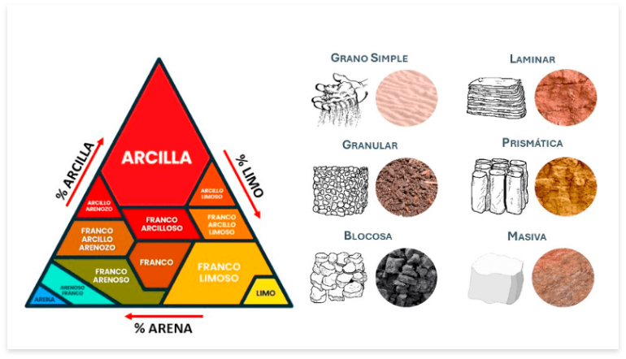
Nota: Tomado de Fundación Grupo Cajamar, 2024.
Nota. La textura (izquierda) franca, junto con la estructura (derecha) granular, son las ideales en agricultura, porque facilitan que exista una proporción ideal de aire 25 %, agua 25 %, minerales 45 %, y materia orgánica 5%. Tomado de Fundación Grupo Cajamar, 2024.
- Profundidad del suelo. Comprende la capa superficial del suelo (horizonte A) y el subsuelo (horizontes E y B). El horizonte C se caracteriza por presentar un menor grado de formación edafogénetica. La profundidad efectiva del suelo se define como el espesor total del perfil edáfico que influye en el desarrollo de las plantas (FAO, 2025).
Los horizontes del suelo son capas que determinan sus características y propiedades. El sistema de clasificación más utilizado para su designación emplea letras mayúsculas: H, O, A, E, B, C y R, que representan los horizontes dominantes. A continuación, se presenta una tabla y figura explicativa con su clasificación.
- Definiciones y designaciones simplificadas de los horizontes dominantes del suelo
Símbolo | Horizonte dominante
H | Horizonte orgánico, formado (o en formación) por un depósito de materia orgánica en la superficie del suelo. Se compone por un 20 a 30 % de materia orgánica, y ésta depende del tipo de vegetación de donde procede la materia orgánica.
O | Horizonte orgánico, a diferencia que no está saturado de agua más de unos cuantos días por año. Contiene por lo menos un 35 % de materia orgánica que, por lo general, consiste en materia orgánica parcialmente descompuesta.
A | Horizonte mineral, formado (o en formación) en la superficie o adyacente a ésta. Este horizonte muestra una acumulación de materia orgánica humificada altamente asociada con partículas minerales. Es de coloración algo más oscura que el horizonte B subyacente y el material orgánico descompuesto aparece mezclado con el material mineral dependiendo a la actividad biológica.
E | Horizonte eluvial, yace bajo un horizonte H, O o A. Contiene menos materia orgánica, presenta una acumulación de minerales resistentes y es de color más claro. Se forma por la pérdida de hierro, arcilla fina, etc., que han sido trasladados al horizonte B subyacente y se acumulan allí.
B | Horizonte mineral, en que las partículas minerales (solas o combinadas con humus) se han concentrado con el decursar del tiempo.
C | Horizonte mineral de material no consolidado, a partir del cual se ha desarrollado el suelo. También se incluyen aquí los materiales gravosos y pedregosos de fondo que permiten el desarrollo de las raíces.
R | Capa de roca continúa endurecida, suficientemente coherente en húmedo para hacer imposible la excavación con una pala. Esta roca puede tener fisuras, pero éstas son muy escasas y demasiado pequeñas para un desarrollo radical significativo.
Nota. Tomado de documento Web “Generalidades”. FAO (2025).
- Horizontes del suelo
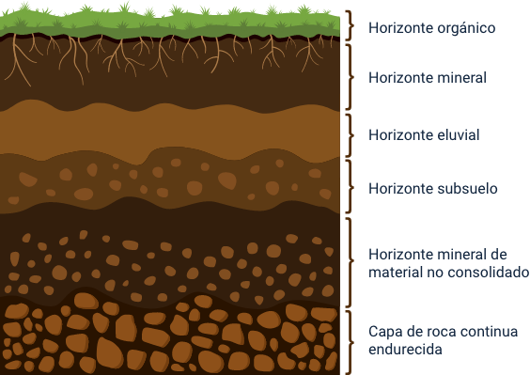
Nota. Horizontes del suelo. (s.f.). [Imagen].
- Densidad del suelo. Permite determinar la porosidad total del suelo, ya que se refiere al peso por unidad de volumen. Se distinguen dos tipos: la densidad real, que corresponde a las partículas densas del suelo y varía según su composición, con un valor promedio de 2,65; y la densidad aparente, que considera el volumen total del suelo, incluyendo espacios porosos (FAO, 2025).
- pH del suelo. Indica la actividad de los iones hidrógeno en la solución del suelo, determinando si es ácido, neutro o alcalino. Este parámetro influye en múltiples factores edáficos y afecta directamente el crecimiento de las plantas.
- Macronutrientes y micronutrientes del suelo. El suelo proporciona nutrientes esenciales para el crecimiento saludable de las plantas, los cuales se clasifican en dos grandes grupos según su abundancia:
  - Macronutrientes. Incluyen nitrógeno, fósforo, potasio, calcio y magnesio. Se encuentran en mayor cantidad y son esenciales para el desarrollo de las plantas.
  - Micronutrientes. Comprenden zinc, boro, molibdeno, manganeso, cloro y cobre. Aunque están presentes en menor proporción, son indispensables para el metabolismo vegetal.
Para comprender la relevancia de estas y otras variables que influyen en el desarrollo de los agroecosistemas, la siguiente tabla relaciona las variables con la condición y las funciones del suelo.
- Físicas
  - Textura y estructura: influye en la retención y transporte de agua y compuestos químicos, además de afectar la erosión del suelo.
  - Profundidad del suelo: determina la productividad potencial del suelo y su susceptibilidad a la erosión.
  - Infiltración y densidad aparente: relacionada con el potencial de lavado, la productividad del suelo y su erosividad.
  - Capacidad de retención de agua: influye en la retención de agua, el transporte de compuestos, la erosividad, la humedad aprovechable, la textura y la materia orgánica del suelo.
- Químicas
  - Materia orgánica (N y C total): define la fertilidad del suelo, su estabilidad y su susceptibilidad a la erosión.
  - pH: determina la actividad química y biológica del suelo.
  - Conductividad eléctrica: influye en la actividad vegetal y microbiana.
  - P, N y K extractables: representan los nutrientes disponibles para la planta, la posible pérdida de nitrógeno, la productividad y los indicadores de calidad ambiental.
- Biológicas
  - Biomasa microbiana (C y N): representa el potencial microbiano catalítico y actúa como depósito de carbono y nitrógeno, reflejando cambios tempranos en la materia orgánica debido al manejo del suelo.
  - Respiración, humedad y temperatura: miden la actividad microbiana y permiten estimar la actividad de la biomasa.
  - N potencialmente mineralizable: indica la productividad del suelo y el suministro potencial de nitrógeno.
Para seleccionar los indicadores que forman parte de las variables de calidad del suelo, es necesario que cumplan con ciertas condiciones (Masera et al., 2000):
- Ser integradores.
- Ser fáciles de medir, basados en información objetiva y de fácil reconocimiento.
- Adecuarse al nivel de análisis y al sistema estudiado.
- Ser aplicables a diversos ecosistemas y condiciones.
- Reflejar el atributo de sostenibilidad que se desea evaluar.
- Ser comprensibles y accesibles para su interpretación.
- Permitir identificar cambios y diferencias entre los sistemas.
- Centrarse en aspectos prácticos y relevantes.
- Metodología de priorización. Se recomienda el uso de la matriz de priorización, una herramienta que permite jerarquizar variables ambientales según su magnitud, gravedad, capacidad y beneficio, facilitando la toma de decisiones en el manejo del agroecosistema. Para su aplicación, se deben seguir los siguientes pasos:
  - Revisión bibliográfica. Investigar y seleccionar información sobre las variables ambientales que influyen en el agroecosistema.
  - Consulta con actores locales. Consultar con técnicos y agricultores locales para conocer los aspectos ambientales relevantes que están generando impacto en la región.
  - Particularidades del agroecosistema. Tipo de cultivo. Plan de fertilización. Prácticas agropecuarias. Asistencia técnica. Requerimiento de condiciones climáticas.
  - Análisis de impacto. Evaluar cada variable que podría impactar el rendimiento del agroecosistema de acuerdo a las condiciones o requerimiento de producción.
Existen metodologías de priorización como la Matriz Vester y el Proceso de Jerarquía Analítica (AHP); sin embargo, la matriz de priorización es sencilla de aplicar y se recomienda para efectos del curso de formación, como se presenta a continuación.
- Criterios de valoración para matriz de priorización
Criterio | Descripción | Escala de valoración
Magnitud (M) | ¿Cuántas prácticas de manejo del agroecosistema afectan esta variable? | 0 – 1 = 1  2 - 3 = 2;  4 o más = 3
Gravedad (G) | ¿Con qué gravedad/frecuencia afecta las prácticas de manejo del agroecosistema esta variable? | Levemente grave = 1  Medianamente grave = 2  Muy grave = 3
Capacidad (C) | ¿Qué capacidad tenemos de resolver/corregir la práctica de manejo del agroecosistema a corto plazo? | Nula = 1  Medio = 2  Alta = 3
Beneficio (B) | ¿Cuánto se beneficia el medioambiente en el agroecosistema al resolver o corregir la práctica de manejo? | Nula = 1  Medio = 2  Alta = 3
De acuerdo con los valores asignados a cada criterio, la importancia de la variable puede variar entre 2 y 12 unidades, para lo cual se establece la siguiente significancia:
Total = M+G+C+B
- Inferiores o igual a 4: importancia baja.
- Entre 4 y 8: importancia media.
- Superior a 8: importancia alta.
Para mayor comprensión a la hora de elaborar la priorización de las variables o criterios que tienen impacto en el agroecosistema, se presenta la siguiente matriz de priorización, donde se evalúan diferentes factores según su magnitud, gravedad, capacidad de manejo y beneficio ambiental.
- Matriz de priorización
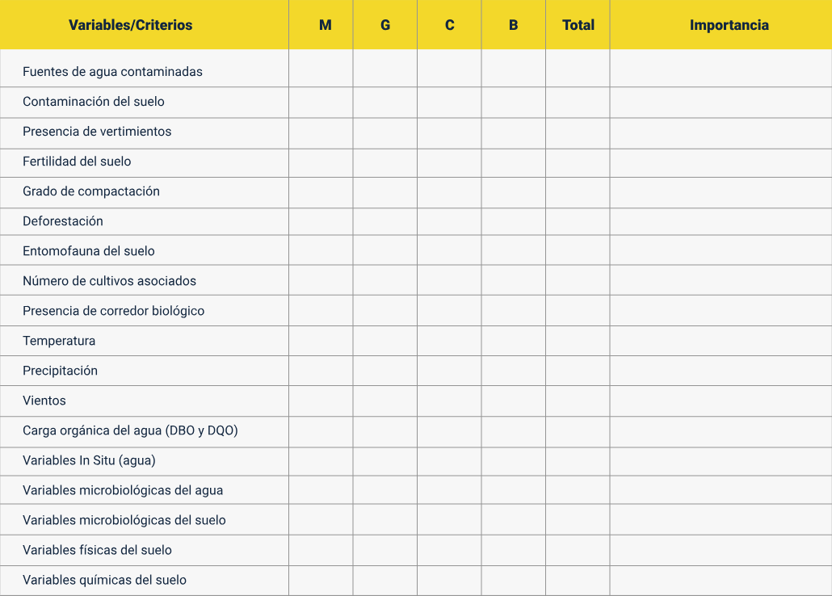
Nota. Matriz de priorización. (s.f.). [Imagen].

Síntesis
A continuación, se presenta una síntesis de la temática estudiada en el componente formativo:
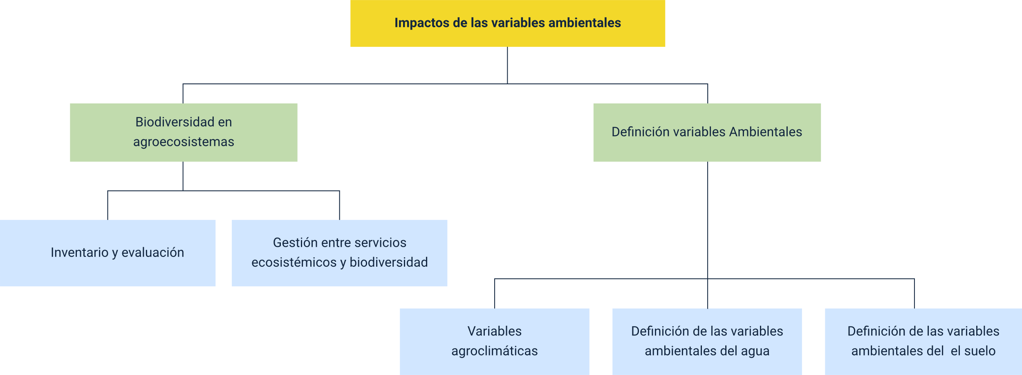

Material complementario
Tema | Referencia | Tipo de material | Enlace del recurso
Definición de variables ambientales del agua y del suelo | IDEAM. (2018). Protocolo de monitoreo del agua. Ministerio de Ambiente y Desarrollo Sostenible. | Documento | https://corpouraba.gov.co/wp-content/uploads/2.-PROTOCOLO_MONITOREO_AGUA_IDEAM.pdf
Marco normativo de la Producción Agropecuaria Ecológica | Ministerio de Agricultura y Desarrollo Rural. (2024). Política Pública de Agroecología. | Página web | https://www.minagricultura.gov.co/Normatividad/Resoluciones/Anexo%20T%C3%A9cnico%20-%20Lineamientos%20de%20Pol%C3%ADtica%20P%C3%BAblica.pdf
Marco normativo de la Producción Agropecuaria Ecológica | FAO. (2021). Documento propuesto de lineamientos de política pública en agroecología para Colombia. | Página web | http://sembrandocapacidades.fao.org.co/wp-content/uploads/2021/11/V-FINAL-DOCUMENTO-POLITICA-PUBLICA-ESPAN%CC%83OL-V-WEB.pdf

Glosario
Calidad de agua: resultado de comparar las características físicas, químicas y microbiológicas encontradas en el agua con el contenido de las normas que regulan la materia.
Calidad del suelo: capacidad del suelo para funcionar dentro de los límites de un ecosistema natural o manejado, sostener la productividad de las plantas y los animales, mantener o mejorar la calidad del aire y del agua, y sostener la salud humana y el hábitat.
Materia orgánica: componente esencial en los ecosistemas y suelos agrícolas, fundamental para la fertilidad del suelo y la sostenibilidad de los agroecosistemas.
Priorización de variables: selección de variables ambientales que pueden incidir en el desarrollo de un agroecosistema y que se priorizan mediante una matriz que determina el grado de importancia.
Variables ambientales: representación cualitativa o cuantitativa asignada a un aspecto ambiental, que permite observar algún tipo de variación al realizar la medición. El propósito de la medición es conocer la afectación o impacto de las actividades productivas del agroecosistema sobre el medio ambiente y cómo estas variables pueden afectar a otras con las que están relacionadas.
Variables In Situ: variables que se deben medir en el lugar donde se realizará el muestreo, ya sea de agua o de suelo.
Vertimiento: descarga final a un cuerpo de agua, a un alcantarillado o al suelo, de elementos, sustancias o compuestos contenidos en un medio líquido.

Referencias bibliográficas
Fernández, L. (2020). Bioindicadores: qué son, tipos y ejemplos. Ecología Verde.
https://www.ecologiaverde.com/bioindicadores-que-son-tipos-y-ejemplos-2846.html
Fundación Grupo Cajamar. (2024). Textura y estructura del suelo.
https://www.plataformatierra.es/innovacion/indicadores-salud-del-suelo-claves-cultivo-exitoso-sostenible
Holt, E., & Miller, S. (2010). Bioindicators: Using organisms to measure environmental impacts. Nature Education Knowledge, 3(10), 8.
https://www.nature.com/scitable/knowledge/library/bioindicators-using-organisms-to-measure-environmental-impacts-16821310/
Instituto de Hidrología, Meteorología y Estudios Ambientales [IDEAM]. (2009). Proporción de la superficie cubierta por diferentes tipos de coberturas.
https://bart.ideam.gov.co/indiecosistemas/ind/suelos_tierras/hm/HM_proporcion_diferentes_coberturas.pdf
Instituto de Hidrología, Meteorología y Estudios Ambientales [IDEAM]. (2018). Protocolo de monitoreo del agua. Ministerio de Ambiente y Desarrollo Sostenible.
https://corpouraba.gov.co/wp-content/uploads/2.-PROTOCOLO_MONITOREO_AGUA_IDEAM.pdf
Jiménez, R., & González-Quiñones, V. (2006). La calidad de los suelos como medida para su conservación. Edafología, 13(3), 125-138.
http://edafologia.ugr.es/revista/tomo13c/articulo125.pdf
Masera, O., Astier, M., & López-Ridaura, S. (2000). Sustentabilidad y manejo de recursos naturales: El marco de evaluación MESMIS. GIRA, Mundi-Prensa, Instituto de Ecología-UNAM.
https://www.researchgate.net/profile/Marta-Astier/publication/299870632_Sustentabilidad_y_manejo_de_recursos_naturales_El_Marco_de_evaluacion_MESMIS/links/57068f7f08aea3d280211802/Sustentabilidad-y-manejo-de-recursos-naturales-El-Marco-de-evaluacion-MESMIS.pdf
Metroflor-Agro. (2017). La importancia de la biodiversidad en el funcionamiento de los agroecosistemas: caso floricultura.
https://www.metroflorcolombia.com/la-importancia-de-la-biodiversidad-en-el-funcionamiento-de-los-agroecosistemas-caso-floricultura/
Ministerio de Agricultura y Desarrollo Rural. (2024). Política pública de agroecología.
Organización de las Naciones Unidas para la Alimentación y la Agricultura [FAO]. (2018). Agricultura sostenible y biodiversidad: un vínculo indisociable.
https://openknowledge.fao.org/server/api/core/bitstreams/cd6cfec5-06f5-437a-a17e-c51cdc320f5a/content
Organización de las Naciones Unidas para la Alimentación y la Agricultura [FAO]. (2021). Documento propuesto de lineamientos de política pública en agroecología para Colombia.
http://sembrandocapacidades.fao.org.co/wp-content/uploads/2021/11/V-FINAL-DOCUMENTO-POLITICA-PUBLICA-ESPAN%CC%83OL-V-WEB.pdf
Organización de las Naciones Unidas para la Alimentación y la Agricultura [FAO]. (2025). Generalidades.
https://www.fao.org/fishery/static/FAO_Training/FAO_Training/General/x6706s/x6706s01.htm

Créditos
Nombre | Cargo | Centro de Formación y Regional
Milady Tatiana Villamil Castellanos | Responsable del ecosistema | Dirección General
Olga Constanza Bermúdez Jaimes | Responsable de línea de producción | Dirección General
Deya Maritza Cortes Enríquez | Experta temática | Centro Agroempresarial y Desarrollo Pecuario - Regional Huila
Paola Alexandra Moya | Evaluadora instruccional | Centro Agroempresarial y Desarrollo Pecuario - Regional Huila
Yerson Fabian Zarate Saavedra | Diseñador de contenidos digitales | Centro Agroempresarial y Desarrollo Pecuario - Regional Huila
Robinson Javier Ordoñez Barreiro | Desarrollador full stack | Centro Agroempresarial y Desarrollo Pecuario - Regional Huila
Carlos Eduardo Garavito Parada | Animador y productor multimedia | Centro Agroempresarial y Desarrollo Pecuario - Regional Huila
Andrés Felipe Guevara Ariza | Locución | Centro Agroempresarial y Desarrollo Pecuario - Regional Huila
Aixa Natalia Sendoya Fernández | Validador de recursos educativos digitales | Centro Agroempresarial y Desarrollo Pecuario - Regional Huila
Jaime Hernán Tejada Llano | Validador de recursos educativos digitales | Centro Agroempresarial y Desarrollo Pecuario - Regional Huila
Raúl Mosquera Serrano | Evaluador para contenidos inclusivos y accesibles | Centro Agroempresarial y Desarrollo Pecuario - Regional Huila
Daniel Ricardo Mutis Gómez | Evaluador para contenidos inclusivos y accesibles | Centro Agroempresarial y Desarrollo Pecuario - Regional Huila

